Техническое задание проекта  
Создать игру жанра роуг-лайк головоломка с графическим интерфейсом созданным при помощи фреймворка PYQT  
Реализовать классы: игрок, противник, оружие, зелья, броня, артефакты  
Реализовать случайною генерацию объектов классов: зелья, артефакты, оружие, броня, противники  
Реализовать вывод лога действий игрока и событий  
Реализовать минимальное визуальное оформление(добавить фоновых изображений и т.д.)  
  
Примерный графический интерфейс  
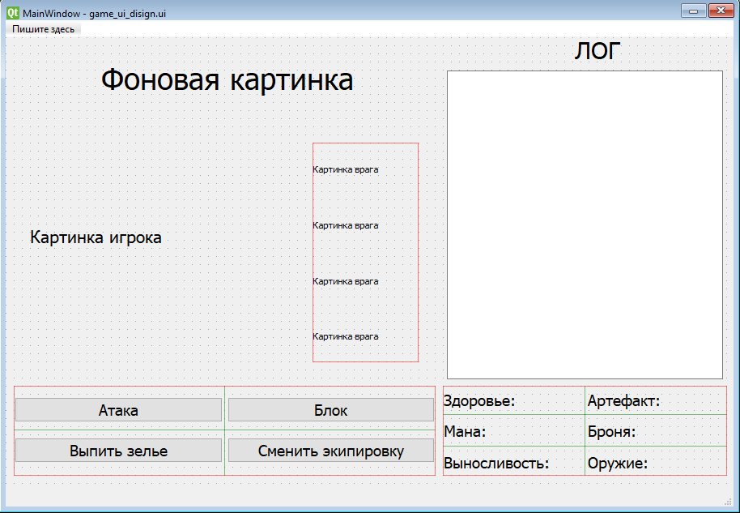

Князев Максим